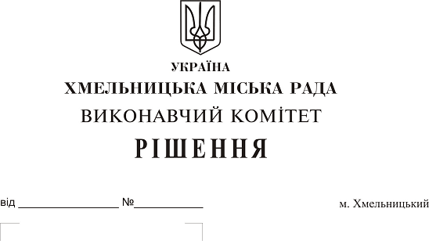
Про затвердження акта безоплатної приймання-передачі в комунальну власність територіальної громади міста зовнішніх мереж водопостачання та водовідведення житлового будинку на вул. Зарічанській, 26 ОСББ «Чайка»

Розглянувши матеріали, надані управлінням житлово-комунального господарства, на виконання рішення двадцять дев’ятої сесії міської ради від 13.02.2019 № 27, рішення виконавчого комітету міської ради від 28.03.2019 № 289, керуючись Законом України «Про місцеве самоврядування в Україні», Законом України «Про передачу об’єктів права державної та комунальної власності», рішенням сорок другої сесії міської ради від 17.09.2014 № 17, виконавчий комітет міської ради

ВИРІШИВ:

1. Затвердити акт безоплатної приймання-передачі від 16.04.2019 в комунальну власність територіальної громади міста зовнішніх мереж водопостачання довжиною 223,5 пог.м. та водовідведення довжиною 155,5 пог.м. житлового будинку на вул. Зарічанській, 26 ОСББ «Чайка».
2. Міському комунальному підприємству «Хмельницькводоканал» (В. Кавун) прийняти на баланс зовнішні мережі водопостачання та водовідведення довжиною 223,5 пог.м. та водовідведення довжиною 155,5 пог.м. житлового будинку на вул. Зарічанській, 26.
3. Контроль за виконанням рішення покласти на заступника міського голови А. Нестерука.

Міський голова О. Симчишин

